富荣货币市场基金

2017年第2季度报告

2017年06月30日

基金管理人:富荣基金管理有限公司

基金托管人:中国光大银行股份有限公司

报告送出日期:2017年07月19日

§1 重要提示

基金管理人的董事会及董事保证本报告所载资料不存在虚假记载、误导性陈述或重大遗漏，并对其内容的真实性、准确性和完整性承担个别及连带责任。
基金托管人中国光大银行股份有限公司根据本基金合同规定，于2017年7月18日复核了本报告中的财务指标、净值表现和投资组合报告等内容，保证复核内容不存在虚假记载、误导性陈述或者重大遗漏。
基金管理人承诺以诚实信用、勤勉尽责的原则管理和运用基金资产，但不保证基金一定盈利。
基金的过往业绩并不代表其未来表现。投资有风险，投资者在作出投资决策前应仔细阅读本基金的招募说明书。
本报告中财务资料未经审计。
本报告期自2017年4月1日起至6月30日止。

§2 基金产品概况

2.1 基金基本情况(转型后)
基金简称 | 富荣货币
基金主代码 | 003467
基金运作方式 | 契约型开放式
基金合同生效日 | 2016年12月26日
报告期末基金份额总额 | 2,145,145,540.33份
投资目标 | 在保持本金安全和资产流动性基础上追求较高的当期收益。
投资策略 | 本基金将综合宏观经济运行状况，货币政策、财政政策等政府宏观经济状况及政策，分析资本市场资金供给状况的变动趋势，预测市场利率水平变动趋势。在此基础上，综合考虑各类投资品种的流动性、收益性以及信用风险状况，进行积极的投资组合管理。
业绩比较基准 | 活期存款利率(税后)
风险收益特征 | 本基金为货币市场基金，属于证券投资基金中的低风险品种，其预期收益和预期风险均低于债券型基金、混合型基金及股票型基金。
基金管理人 | 富荣基金管理有限公司
基金托管人 | 中国光大银行股份有限公司
下属分级基金的基金简称 | 富荣货币A | 富荣货币B
下属分级基金的交易代码 | 003467 | 003468
报告期末下属分级基金的份额总额 | 32,236,090.58份 | 2,112,909,449.75份

§3 主要财务指标和基金净值表现

3.1 主要财务指标(转型后)
单位：人民币元
主要财务指标 | 报告期(2017年04月01日 - 2017年06月30日)
主要财务指标 | 富荣货币A | 富荣货币B
1.本期已实现收益 | 297,659.26 | 18,650,321.46
2.本期利润 | 297,659.26 | 18,650,321.46
3.期末基金资产净值 | 32,236,090.58 | 2,112,909,449.75
注：本期已实现收益指基金本期利息收入、投资收益、其他收入（不含公允价值变动收益）扣除相关费用后的余额，本期利润为本期已实现收益加上本期公允价值变动收益，由于货币市场基金采用摊余成本法核算，因此，公允价值变动收益为零，本期已实现收益和本期利润的金额相等

3.1 主要财务指标（转型前）

3.2 基金净值表现(转型后)

3.2.1 本报告期基金份额净值收益率及其与同期业绩比较基准收益率的比较
富荣货币A净值表现
阶段 | 净值收益率① | 净值收益率标准差② | 业绩比较基准收益率③ | 业绩比较基准收益率标准差④ | ①-③ | ②-④
过去三个月 | 0.9266% | 0.0056% | 0.0885% | 0.0000% | 0.8381% | 0.0056%
富荣货币B净值表现
阶段 | 净值收益率① | 净值收益率标准差② | 业绩比较基准收益率③ | 业绩比较基准收益率标准差④ | ①-③ | ②-④
过去三个月 | 0.9872% | 0.0056% | 0.0885% | 0.0000% | 0.8987% | 0.0056%
注：①本基金的利润分配方式是“每日分配、按月支付”；
②本基金的业绩比较基准为：活期存款利率（税后）。

3.2.2 自基金合同生效以来基金累计净值收益率变动及其与同期业绩比较基准收益率变动的比较
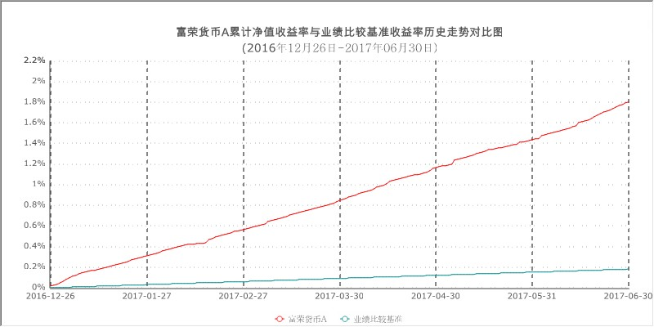
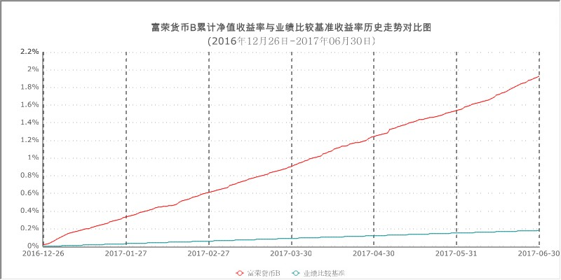
注：本基金建仓期为6个月，建仓期结束时各项资产配置比例符合合同约定。

§4 管理人报告

4.1 基金经理（或基金经理小组）简介
姓名 | 职务 | 任本基金的基金经理期限 |  | 证券从业年限 | 说明
姓名 | 职务 | 任职日期 | 离任日期 | 证券从业年限 | 说明
贺翔 | 固定收益部副总监/基金经理 | 2016-12-26 | - | 5.5 | 中国人民大学金融硕士。曾任神农投资基金经理助理、浙商金汇信托资本市场部助理(债券投资交易)、天安财险固定收益处负责人。现任富荣基金管理有限公司固定收益部副总监。2016年12月起担任富荣货币市场基金基金经理。2017年3月起任富荣富兴纯债债券型证券投资基金、富荣富祥纯债债券型证券投资基金基金经理。
注：本基金基金经理贺翔于7月7日离任，同时新任基金经理吕晓蓉，具体可见7月8日《富荣基金管理有限公司基金经理变更公告》。

4.2 管理人对报告期内本基金运作遵规守信情况说明
在本报告期内，本基金管理人严格遵循了《中华人民共和国证券投资基金法》及其各项实施细则、本基金基金合同和其他相关法律法规的规定，并本着诚实信用、勤勉尽责、取信于市场、取信于社会的原则管理和运用基金资产，为基金持有人谋求最大利益。本报告期内，本基金未出现投资监控指标超标的情况，对基金份额持有人利益未造成损害。

4.3 公平交易专项说明

4.3.1 公平交易制度的执行情况
报告期内，本基金管理人严格执行了《证券投资基金管理公司公平交易制度指导意见》和公司制定的公平交易相关制度。
本基金管理人利用统计分析的方法和工具，按照不同的时间窗口（包括当日内、3日内、5日内），对我司旗下所有投资组合2017年二季度的同向交易价差情况进行分析，未发现旗下投资组合之间存在不公平交易现象。

4.3.2 异常交易行为的专项说明
报告期内，未发现本基金有可能导致不公平交易和利益输送的异常交易。

4.4 报告期内基金的投资策略和运作分析
二季度债券市场经历了两个阶段。第一个阶段，在对监管趋严、经济数据预期仍然强势、流动性整体偏紧的市场环境下，市场观望情绪浓重，收益率一路上行；第二个阶段，5月中旬之后，伴随基本面数据走弱，流动性出现改善，债券通正式出炉，市场交易盘重新活跃，曲线整体下行。在该阶段，短端资金面宽松，同业存单发行收益率在短暂突破"5%"之后掉头向下；中长端利率债迎来超过20BP的行情，信用债信用利差快速收窄。
本基金根据对货币市场的判断，继续以保持资产的流动性作为第一原则，配合申赎节奏，对信用债、存单和存款进行了灵活配置。在前期以控制整体组合久期增强组合流动性为主，后期在同业存单及存款价格节节攀升时抓住配置时机进行了存款和存单的增持，为组合取得了较好的投资回报。
展望下半年，短期经济韧性仍然较强，通胀压力整体可控，外部投资环境压力趋稳。PMI指数继续呈现回暖迹象，大宗商品及多种工业品价格回升，生产和需求双反弹，制造业企稳的迹象继续，短期对经济仍有支撑；PPI逐渐走出低基数效应，CPI食品项出现止跌反弹，价格因素方面短期预期稳定；在美联储加息与欧洲央行退出QE预期之下，人民币贬值仍然存在一定的压力，但是在国内短端资金价格持续高企的背景下，国内资产收益率整体中枢的抬升，料将对外汇占款的流出继续形成制约。
严监管政策下金融去杠杆初见成效，下半年委外迎来到期高峰，或对债券市场构成一定的压力。稳健的货币政策基调下，流动性持续性紧张的局面出现的可能性不大，但外部加息背景下，央行继续维护目前的利率走廊动力仍在，短端资金价格难见明显下行，杠杆空间有限。综合来看，债券市场整体收益率曲线出现显著下行的动力仍然不足，操作上仍需保持谨慎。
本基金将坚持作为流动性管理工具的定位，结合产品规模和市场环境的变化，继续保持投资组合良好的流动性和适度的组合期限，在保证组合安全性和流动性的基础上争取获得更佳的投资回报。

4.5 报告期内基金的业绩表现
报告期内，本基金A类基金份额净值收益率为0.9266%，本基金B类基金份额净值收益率为0.9872%，同期业绩基准收益率0.0885%。

4.6 报告期内基金持有人数或基金资产净值预警说明
无

§5 投资组合报告(转型后)

5.1 报告期末基金资产组合情况
序号 | 项目 | 金额(元) | 占基金总资产的比例（%）
1 | 固定收益投资 | 866,249,638.22 | 40.36
 | 其中：债券 | 866,249,638.22 | 40.36
 | 资产支持证券 | - | -
2 | 买入返售金融资产 | 833,123,440.29 | 38.82
 | 其中：买断式回购的买入返售金融资产 | - | -
3 | 银行存款和结算备付金合计 | 438,776,396.26 | 20.44
4 | 其他资产 | 8,129,008.57 | 0.38
5 | 合计 | 2,146,278,483.34 | 100.00

5.2 报告期债券回购融资情况
序号 | 项目 | 金额(元) | 占基金资产净值比例（％）
1 | 报告期内债券回购融资余额 | - | 2.84
 | 其中：买断式回购融资 | - | -
2 | 报告期末债券回购融资余额 | - | 0.00
 | 其中：买断式回购融资 | - | 0.00
注：报告期内债券回购融资余额占基金资产净值的比例为报告期内每个交易日融资余额占资产净值比例的简单平均值。

债券正回购的资金余额超过基金资产净值的20%的说明
在本报告期内本基金债券正回购的资金余额未超过资产净值的20%。

5.3 基金投资组合平均剩余期限

5.3.1 投资组合平均剩余期限基本情况
项目 | 天数
报告期末投资组合平均剩余期限 | 51
报告期内投资组合平均剩余期限最高值 | 112
报告期内投资组合平均剩余期限最低值 | 44
报告期内投资组合平均剩余期限超过120天情况说明
本基金本报告期内投资组合平均剩余期限未发生超过120天的情况。
5.3.2 报告期末投资组合平均剩余期限分布比例
序号 | 平均剩余期限 | 各期限资产占基金资产净值的比例（%） | 各期限负债占基金资产净值的比例（%）
1 | 30天以内 | 53.28 | 0.00
 | 其中：剩余存续期超过397天的浮动利率债 | 0.00 | -
2 | 30天(含)—60天 | 1.82 | 0.00
 | 其中：剩余存续期超过397天的浮动利率债 | 0.00 | -
3 | 60天（含）—90天 | 31.53 | 0.00
 | 其中：剩余存续期超过397天的浮动利率债 | 0.00 | -
4 | 90天(含)—120天 | 0.00 | 0.00
 | 其中：剩余存续期超过397天的浮动利率债 | 0.00 | -
5 | 120天(含)—397天（含） | 13.04 | 0.00
 | 其中：剩余存续期超过397天的浮动利率债 | 0.00 | -
合计 |  | 99.67 | 0.00

5.4 报告期内投资组合平均剩余存续期超过240天情况说明
本基金本报告期未出现平均剩余存续期超过240天的情况。

5.5 报告期末按债券品种分类的债券投资组合
序号 | 债券品种 | 摊余成本(元) | 占基金资产净值比例（％）
1 | 国家债券 | - | -
2 | 央行票据 | - | -
3 | 金融债券 | 129,852,019.89 | 6.05
 | 其中：政策性金融债 | 129,852,019.89 | 6.05
4 | 企业债券 | - | -
5 | 企业短期融资券 | 250,162,570.02 | 11.66
6 | 中期票据 | - | -
7 | 同业存单 | 486,235,048.31 | 22.67
8 | 其他 | - | -
9 | 合计 | 866,249,638.22 | 40.38
10 | 剩余存续期超过397天的浮动利率债券 | - | -

5.6 报告期末按摊余成本占基金资产净值比例大小排名的前十名债券投资明细
序号 | 债券代码 | 债券名称 | 债券数量(张) | 摊余成本(元) | 占基金资产净值比例(%)
1 | 170203 | 17国开03 | 1,000,000 | 99,937,914.75 | 4.66
2 | 111721045 | 17渤海银行CD045 | 1,000,000 | 99,894,637.45 | 4.66
3 | 111712126 | 17北京银行CD126 | 1,000,000 | 99,065,458.02 | 4.62
4 | 111720116 | 17广发银行CD116 | 1,000,000 | 99,055,242.50 | 4.62
5 | 111710297 | 17兴业银行CD297 | 1,000,000 | 98,998,465.85 | 4.62
6 | 111707139 | 17招商银行CD139 | 900,000 | 89,221,244.49 | 4.16
7 | 011751030 | 17供销SCP001 | 800,000 | 79,974,602.60 | 3.73
8 | 011698989 | 16河钢集SCP006 | 700,000 | 70,095,245.72 | 3.27
9 | 011766007 | 17中电投SCP004 | 500,000 | 49,942,382.34 | 2.33
10 | 160217 | 16国开17 | 300,000 | 29,914,105.14 | 1.39

5.7 “影子定价”与“摊余成本法”确定的基金资产净值的偏离
项目 | 偏离情况
报告期内偏离度的绝对值在0.25(含)-0.5%间的次数 | 0
报告期内偏离度的最高值 | 0.0314%
报告期内偏离度的最低值 | -0.0508%
报告期内每个工作日偏离度的绝对值的简单平均值 | 0.0149%

报告期内负偏离度的绝对值达到0.25%情况说明
本报告期内本货币市场基金负偏离度的绝对值未超过0.25%。

报告期内正偏离度的绝对值达到0.5%情况说明
本报告期内本货币市场基金正偏离度的绝对值未超过0.5%。

5.8 报告期末按公允价值占基金资产净值比例大小排名的前十名资产支持证券投资明细
本基金本报告期末未持有资产支持证券。

5.9 投资组合报告附注

5.9.1 基金计价方法说明
本基金采用摊余成本法计价，即计价对象以买入成本列示，按实际利率并考虑其买入时的溢价与折价，在其剩余期限内摊销，每日计提收益。本基金采用固定份额净值，基金账面份额净值始终保持1.00元。

5.9.2 报告期内本基金投资的前十名证券的发行主体没有被监管部门立案调查，或在报告编制日前一年内受到公开谴责、处罚。

5.9.3 其他资产构成
序号 | 名称 | 金额(元)
1 | 存出保证金 | -
2 | 应收证券清算款 | -
3 | 应收利息 | 8,004,630.25
4 | 应收申购款 | 124,378.32
5 | 其他应收款 | -
6 | 其他 | -
7 | 合计 | 8,129,008.57

5.9.4 投资组合报告附注的其他文字描述部分
由于四舍五入的原因，分项之和与合计项之间可能存在尾差。

§6 开放式基金份额变动(转型后)
单位：份
 | 富荣货币A | 富荣货币B
报告期期初基金份额总额 | 37,913,662.78 | 3,085,389,141.61
报告期期间基金总申购份额 | 28,265,862.07 | 2,912,111,679.14
报告期期间基金总赎回份额 | 33,943,434.27 | 3,884,591,371.00
报告期期末基金份额总额 | 32,236,090.58 | 2,112,909,449.75

7.1 基金管理人持有本基金份额变动情况（转型后）

7.1 基金管理人持有本基金份额变动情况（转型后）

§7 基金管理人运用固有资金投资本基金交易明细(转型后)
序号 | 交易方式 | 交易日期 | 交易份额 | 交易金额 | 适用费率
1 | 赎回 | 2017-04-27 | 1,000,000.00 | 1,000,000.00 | 0.0000
2 | 赎回 | 2017-05-25 | 1,500,000.00 | 1,500,000.00 | 0.0000
合计 |  |  | 2,500,000.00 | 2,500,000.00

(转型后)

§8 影响投资者决策的其他重要信息

8.1 报告期内单一投资者持有基金份额比例达到或超过20%的情况
投资者类别 | 报告期内持有基金份额变化情况 |  |  |  |  | 报告期末持有基金情况
投资者类别 | 序号 | 持有基金份额比例达到或者超过20%的时间区间 | 期初份额 | 申购份额 | 赎回份额 | 持有份额 | 份额占比(%)
机构 | 1 | 20170413-20170423, 20170428-20170504 | 600,000,000.00 | 1,000,778,648.96 | 1,600,778,648.96 | 0.00 | 0.00
机构 | 2 | 20170417-20170630 | 552,157,974.67 | 505,048,522.94 | 0.00 | 1,057,206,497.61 | 49.40
机构 | 3 | 20170424 | 350,855,837.86 | 100,832,243.11 | 451,688,080.97 | 0.00 | 0.00
机构 | 4 | 20170616-20170627 | - | 500,000,000.00 | 500,000,000.00 | 0.00 | 0.00
产品特有风险
本报告期本基金存在单一投资者持有基金份额比例达到或者超过20%的情况，未来或存在如下风险，敬请投资者留意：
（1）赎回申请延期办理的风险
持有份额比例较高的投资者（"高比例投资者"）大额赎回时易构成本基金发生巨额赎回，中小投资者可能面临赎回申请需要与高比例投资者按同比例部分延期办理的风险。
（2）基金资产净值大幅波动的风险
高比例投资者大额赎回时，基金管理人进行基金财产变现可能会对基金资产净值造成较大波动。
（3）提前终止基金合同的风险
多名高比例投资者赎回后，可能出现基金资产净值低于5000万元的情形，根据本合同约定，若连续六十个工作日出现基金资产净值低于5000万元情形的，基金管理人将向中国证监会报告并提出解决方案，如转换运作方式、与其他基金合并或者终止基金合同等，还将召开基金份额持有人大会进行表决。
（4）基金规模较小导致的风险
高比例投资者赎回后，可能导致基金规模较小，基金投资可能面临一定困难。
本基金管理人将继续勤勉尽责，执行相关投资策略，力争实现投资目标。

8.2 影响投资者决策的其他重要信息
本报告期内未出现影响投资者决策的其他重要信息。

§9 备查文件目录

9.1 备查文件目录
9.1.1 中国证监会批准富荣货币市场基金设立的文件
9.1.2《富荣货币市场基金基金合同》
9.1.3《富荣货币市场基金托管协议》
9.1.4 基金管理人业务资格批件、营业执照和公司章程
9.1.5 报告期内富荣货币市场基金在指定报刊上各项公告的原稿

9.2 存放地点
基金管理人、基金托管人处

9.3 查阅方式
投资者可在营业时间免费查阅，也可按工本费购买复印件。投资者对本报告书如有疑问，可咨询本基金管理人富荣基金管理有限公司，客服热线：4006855600。

富荣基金管理有限公司
二O一七年七月十九日

